SZEGEDI SZC VASVÁRI PÁL  
GAZDASÁGI ÉS INFORMATIKAI TECHNIKUM

Az 5-0613-12-03 Szoftverfejlesztő és tesztelő szakképzés vizsgaremek.

**Cookbook**

Jó recepthez jó alapanyag kell, és ez igaz a programunkra is.

Készítette:

Nyári Ivó

Szathmári Ádám

Tóth Mihály

Szeged

2022. 10. 12.

Tartalomjegyzék

Bevezető 1

A szoftver futtatásához szükséges eszközök, rendszerkövetelmények: 1

Rendszerkövetelmények 1

Fejlesztői kézikönyv 2

Adatbázis 2

Adatbázis importálás, futtatása: 2

Adatbázis terv 5

API 9

Publikus végpontok 10

Privát végpontok 11

Asztali 13

Webes 20

# Bevezető

A Cookbook projekt egy receptgyűjtemény. Adatbázissal összekötött asztali és webes alkalmazás. Az asztali verzióban lehet recepteket, felhasználókat, mértékegységeket, ételtípusokat stb. kezelni. A weboldal lehetővé teszi a regisztrált felhasználók számára, hogy létrehozzák saját receptjeiket, módosíthassák és megoszthassák vagy privátként elmentsék azokat. A publikus recepteket elmenthetik a kedvenceik közé is. Továbbá lehetőségük van a felhasználóknak, hogy saját profiljukat módosíthassák. A nem regisztrált felhasználók, csak a publikus recepteket tudják megnézni. Azokban keresni.

A felhasználók azonosítása Tokenek segítségével történik.

# A szoftver futtatásához szükséges eszközök, rendszerkövetelmények:

* XAMPP (telepítési és használati segédlet itt)
* Webböngésző (ajánlott böngésző a Firfox Mozilla 100 vagy újabb)

## Rendszerkövetelmények

|  |  |  |
| --- | --- | --- |
|  | Minimum | Javasolt |
| Processzor | 1GHz vagy újabb 64-bit processor. | |
| Operációs rendszer | Windows 10-11 | |
| RAM | 4Gb | 16Gb |
| Videó kártya | Integrált videókártya | |
| Merevlemez | 2Gb | 4Gb |
| Internet | Nem szükséges. | |

# Fejlesztői kézikönyv

Ebben bemutatjuk, hogy milyen részei vannak a szoftvernek, azok miért felelősek és milyen eszközökre volt szükség a használatuk során.

## Adatbázis

Az adatbázis ételreceptek és hozzávalók tárolását valósítja meg, továbbá azokat a felhasználókat tartja nyilván, akik a recepteket feltölthetik egy weboldalra.

### Adatbázis importálás, futtatása:

XAMPP használatára lesz szükség az adatbázis futattásához.

Innen lehet letölteni az operációs rendszernek megfelelő változatot:

<https://www.apachefriends.org/download.html>

A XAMPP program elindítása után az Apache és MySQL-t kell elindítani, ahogy a képen is látszik.

Ha szeretnénk a kezelő felületet megnyitni, akkor az Admin gombot kell megnyomni.

Vegy egy szabadon választott böngészőt megnyitva, a következő címet kell a böngészősávba beírni:

https://localhost/phpmyadmin/index.php

Ha elindítottuk, akkor az alábbi képernyő fogad minket.

Az új gomb megnyomásával lehet hozzáadni adatbázist.

Az adatbázis neve: cookbook

A kódolás legyen: utf8mb4_general_ci

A Létrehozás gomb megnyomásával létrejön az adatbázis. A képernyő jobb oldalán lévő oldalsávban tudjuk ellenőrizni.

A cookbook adatbázist kijelölve a felső menüsoron az Importálás fület választjuk, hogy az adatokkal feltöltsük a táblákat.

A Fájl kiválasztása gombra kattintva betallózhatjuk az adatbázis fájlt.

Az Importálás gomb megnyomásával tudjuk a folyamatot befejezni.

Most már a képernyő jobb szélén az oldalsávban a cookbook neve elé kattintva a plusz jelre, lenyílnak a táblák.

### Adatbázis terv

**A Szakácskönyv adatbázis egyedei és tulajdonságai**

*Meals*

**ID** Szám (INT(11)) – AUTO_INCREMENT – elsődleges kulcs

UserId Szöveg (VARCHAR(50) – A felhasználó azonosítója – idegen kulcs

MealName Szöveg (VARCHAR(100)) – Az étel megnevezése

PreparationTime Szám (TIME) – Percben megadott érték

Price Szám (FLOAT)- Az étel ára

Photo Szöveg (VARCHAR(160)) – Az ételhez kapcsolódó kép elérési útja

MealTypeID Szám (INT(11)) – Az ételtípus azonosítója – idegen kulcs

Discription Szöveg (TEXT) – A recept szövege

Privacy Szám(TINYINT)- Láthatóság beállítása

*Materials*

**ID** Szám (INT) – AUTO_INCREMENT – elsődleges kulcs

IngedientsName Szöveg (VARCHAR(50)) – Az alapanyag megnevezése –

Idegen Kulcs

UnitOfMeassureId Szám(INT)- A mért mennyiség - Idegen kulcs

*Ingredients*

ID Szám (INT(11)) – Elsődleges kulcs

MealId Szám(INT(11)) - Idegen kulcs

MaterialsId Szám (INT(11)) – Elsődleges kulcs, idegen kulcs

Quantity Szám (SMALLINT) – Az adott alapanyagból az ételbe szükséges mennyiség az alapanyaghoz tartozó mértékegység alapján

*MealTypes*

**ID** Szám (INT(11)) – AUTO_INCREMENT – elsődleges kulcs

MealTypeName Szöveg (VARCHAR(50)) – Idegen Kulcs -az ételtípus megnevezése (pl. leves, előétel, sütemény, főzelék, feltét, stb.

*Users*

**ID** Szám (INT(11)) – A felhasználó azonosítója - elsődleges kulcs

UserName Szöveg (VARCHAR(50)) – A felhasználó által név

Email Szöveg (VARCHAR(100)) – A felhasználó által megadott e-mail cím

Password Szöveg (VARCHAR(60)) – A felhasználó jelszava

RoleId Szám (INT(11))- A Szerepkör azonosítója - Idegen kulcs

*Tokens*

**Id** Szám(INT(11)) – A token azonosítója - elsődleges kulcs

AUTO_INCREMENT

Token Szöveg (VARCHAR(255)) – A belépés hitelesítéséhez szükséges kód

Exp_date Idő (DATETIME)– A token lejárati ideje

UserId Szám(INT(11)) – A felhasználó azonosítója – Idegen Kulcs

*Roles*

**Id** Szám(INT(11)) – A szerepkör azonosítója - elsődleges kulcs

AUTO_INCREMENT

RoleName Szöveg (VARCHAR(50)) – A szerepkör megnevezése

*Measures*

**Id** Szám (INT(11)) – A mértékegység azonosítója - elsődleges kulcs AUTO_INCREMENT

Measure Szöveg (VARCHAR(20)) – Az étel mértékegysége - Idegen kulcs

*Favourites*

**Id** Szám (INT(11) – A kedvencek azonosítója - elsődleges kulcs-

AUTO_INCREMENT

UserId Szám (INT(11)) – A felhasználó azonosítója-Idegen Kulcs

MealsId Szám (INT(11)) – Az étel azonosítója-Idegen Kulcs

**Az adatbázis Bachmann-ábrája**

**Az adatbázis E-K diagramja**

## API

A REST API-ja Microsoft ASP .NET Core 6.0-ás verziójában és az Entity Framework felhasználásával lett implementálva.

A REST API az alábbi NuGet csomagokat használja:

* BCrypt.Net-Next (4.0.3)
* Microsoft.EntityFrameworkCore (6.0.13)
* Microsoft.EntityFrameworkCore.SqlServer (6.0.13)
* Microsoft.EntityFrameworkCore.Tools (6.0.13)
* Microsoft.VisualStudio.Web.CodeGeneration.Design (6.0.11)
* Pomelo.EntityFrameworkCore.MySql (6.0.2)

Az API interfészt biztosít a program számára, hogy interakcióba léphessenek az adatbázissal URL végpontokon keresztül, ahol JSON adatok küldhessenek és fogadjanak.

Kontroller

DTO

Data – context

Service

### Publikus végpontok

Ezeken a végpontokon lehetőségünk van hitelesítés nélkül lekérni adatokat az adatbázisból, ezek az adatok publikusak és bárki számára elérhetőek.

Alap url: <http://localhost:5250/api>

Belépés az applikációba (POST): /token/login

Példa:

{

"username": "példauser",

"password": "példapassword"

}

Regisztráció az applikációba (POST): /user/singup

Példa:

{

"userName": "példausername",

"email":"példaemail",

"password": "példapassword"

}

Felhasználói token frissítése (POST): /token/refress

Példa:

{

access_Token: "példaToken"

refresh_Token: "példaToken"

}

Összes publikus recept (GET): [/meal/all](http://localhost:5250/api/meal/all)

Keresés receptekben (recept név, ár, típus, hozzávaló) alapján (GET): /meal?search={example}

Összes étel típus (GET): [/mealtype/all](http://localhost:5250/api/meal/all)

Összes hozzávaló mértékegysége (GET): [/measure/all](http://localhost:5250/api/measure/all)

### Privát végpontok

A privát végpontokat csak regisztrált és hitelesített felhasználók érhetik el. Lekéréshez a HEAD-ben meg kell adni “Authorization: Bearer” + accessToken-t.

Alap url: <http://localhost:5250/api>

Felhasználó profil (GET): /user/profile

Adatmódosítás (PUT): /user/modify

Példa:

Az alábbi paraméterek külön-külön is frissíthetőek.

{

"username":"példaUsername",

"email":"példaEmail",

"password":"példaPassword"

}

Felhasználó törlése (DELETE): /user/delete

Felhasználó kijelentkezés (POST): /token/logout

Recept létrehozása (POST): /meal/add

Példa:

{

"mealName": "példa", (szükséges)

"preperationTime": "00:00:00",

"price": 10000,

"photo": "példa",

"discription": "példa",

"privacy": 0, (0-public, 1-private)

"mealTypeId": 0,

"ingredients": [

{

"quantity": 0,

"materials": {

"ingredientName": "példa",

"unitOfMeassuredId": 0

}

}

]

}

Recept frissítése (PUT): /meal/modify

Példa:

-

Recept törlése (DELETE): /meal/delete/{receptId}

Hozzávaló felvitele (POST): /ingredient/add

Példa:

-

Hozzávaló frissítése (PUT): /ingredient/modify

Példa:

-

Hozzávaló törlése (DELETE): /ingredient/delete

Példa:

-

Recept kedvencekhez adása (GET): /favorite/add

Példa:

-

Recept törlése a kedvencek közül (DELETE): /favorite/delete

## Asztali alkalmazás felhasználói útmutató:

**Az asztali alkalmazás funkciói**

**Adminisztrátor Interface:**

* Bejelentkezés az alkalmazásba.
* Új alapanyag hozzáadása az adatbázishoz.
* Felhasználók kezelése
* Szerepkörök kiosztása

Az alkalmazás indításakor megjelenik a bejelentkezés. Az alkalmazás csak az admin szerepkör esetében használható.A mezőket értelemszerűen kell kitölteni utána a belépés gombbal tudunk bejelentkezni.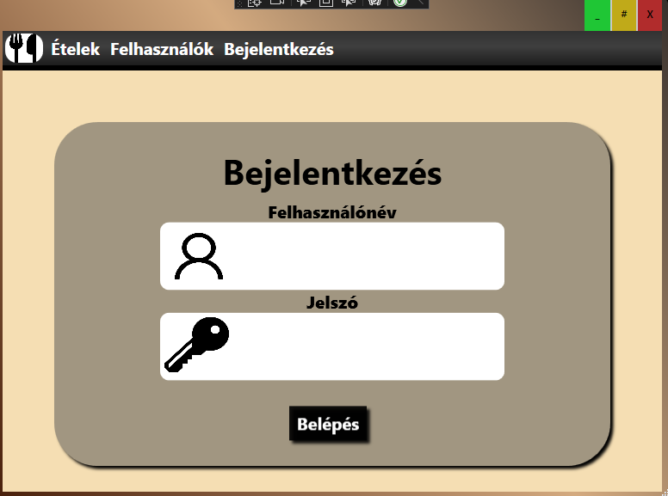

A menügombok bejelentkezés után lesznek aktívak ,így amíg nem lépünk be nem lehet használni a felületet.

A tálca alatt megtalálható vonalra kattintva és a gombon tartva az ujjunk a menü tálca bármikor tetszés szerint felhúzható és lehúzható annak érdekében hogy több adatot láthassunk egyszerre.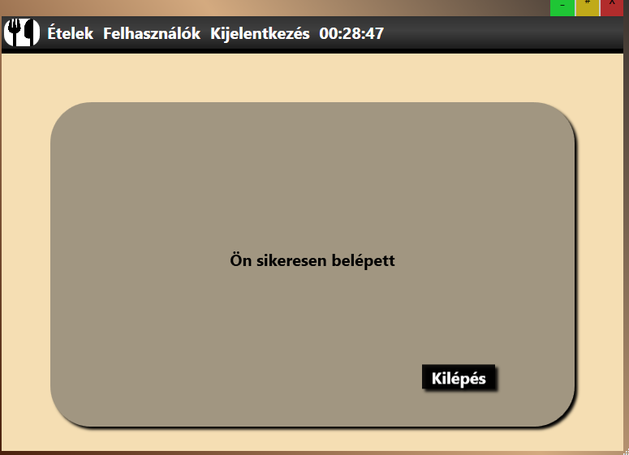

Belépést követően ha átmegyünk egy másik oldalra megjelenik egy számláló a menü tálcán ami a token lejárati idejét mutatja . Amennyiben 5 perc alá ér a számláló a program rákérdez hogy kívánja-e folytatni a műveleteket az idő lejáratán túl , ha igen akkor frissíti a tokent és az idő újra indul. Ha nem akkor miután letelik az idő a program kijelentkezteti.

A menü tálcán három lehetőség közül választhatunk :

1.Ételek : Mely menüpontban a létező publikus recepteket tekinthetjük meg , ha szükséges módosíthatjuk őket , új hozzá valót adhatunk hozzá vagy szükség esetén törölhetjük a receptet ha nem felel meg a jövőbeni általános követelményeknek. Az admin tesztelheti hogy minden rendben működik e a programmal úgy hogy ő is létrehozhat új receptet. A felhasználó nem tud létrehozni új étel típust vagy mértékegységet ezt csak az admin teheti meg ezen a felületen.Részletesebben az alábbiakban olvashat.

2.Felhasználók : Ezen a felületen jelenlegi felhasználókat és Adminokat láthatjuk. A felhasználókat szükség szerint módosíthatjuk vagy törölhetjük is. viszont az adminokat csak megtekinthetjük módosításra nincs lehetőség. Részletesebben az alábbiakban olvashat.

3. Kijelentkezés : Értelemszerűen itt jelentkezhetünk ki a programból a Kilépés gombra kattintva.

**1.Ételek** 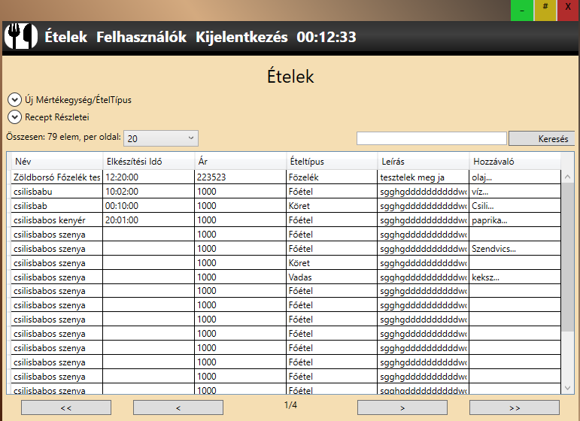

A táblázatban találhatóak meg az ételek alapvető tulajdonságai. A különböző tulajdonságokra kattintva rendezhetjük növekvő-csökkenő sorrendben a recepteket vagy éppen abc sorrend szerint ha karakterről beszélünk. A táblázat felett megtalálható sorban a bal oldalt láthatjuk hogy összesen hány recept van és a legördülő menüben beállíthatjuk hány receptet szeretnénk látni egyszerre . A jobb oldalt kereshetünk a receptek között név szerint.

Az táblázat alatt megtalálható sorban alapozhatunk a táblázatban amennyiben van még fennmaradó recept ami nem fért rá egy oldalra.

Amennyiben módosítani szeretnénk meglévő receptet rá kell kattintani a módosítani kívánt receptre és a táblázat felett megtalálható Recept Részletei gombra kattintva megjelennek a recept részletei.

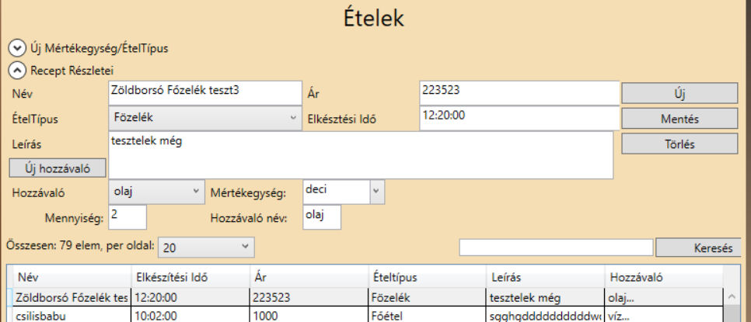

A jobb oldalt megtalálható Új gomb megnyomásával új receptet lehet létrehozni. A mentés gombbal meglévő receptet tudunk módosítani. A Törlés gombbal meglévő receptet tudunk törölni.

Módosítás során különböző validálások-on megy végig a program így ha módosítunk valamin annak meg kell felelni az előírásoknak:

Név: Maximum 30 karakter lehet.

Ár : Nullánál nagyobb pozitív egész szám.

Elkészítési idő: Helyes formátuma 00:00:00 (Óra:Perc:Másodperc)

Mennyiség :Nullánál nagyobb pozitív egész szám.

Amennyiben valamelyik adat nem felel meg akkor a jobb oldalt látható Mentés-Új gomb inaktívvá válik.

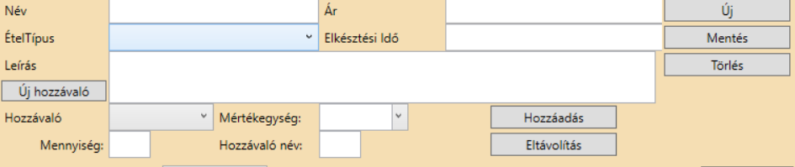

Minden mezőt értelemszerűen kell kitölteni.

Név=>Az étel Megnevezése,

Ár=>Az étel anyagára,

Ételtípus=> Az ételnek a típusa , a legördülő menüből kell kiválasztani a megfelelőt.

Elkészítési idő=> Az étel elkészítésének az ideje.

Leírás=> A recept leírása.

Ha új hozzávalót szeretnénk hozzáadni egy létező vagy új recepthez akkor a bal oldalt található Új hozzávaló gombra kattintva megadhatjuk az új hozzávaló adatait.

Mennyiség=> A hozzávaló mértékegységének szükséges mennyisége.

Mértékegység=>A hozzávaló mennyiségének a mértékegysége.

Hozzávaló név=>A hozzávaló neve.

Ha megadtunk mindent akkor a hozzáadás gombra kattintva hozzáadjuk a hozzávalót és felvihetünk ujjabbat vagy törölhetünk meglévőt az eltávolítás gombbal.

Fontos ,hogy a recept és az összes hozzávaló csak azután marad meg hogy a jobb oldalt található mentés gombra kattintunk.

A recept részletei felett megtalálható lenyíló fülre kattintva vihetünk fel,módosíthatunk ,illetve törölhetünk mértékegységet és ételtípust.

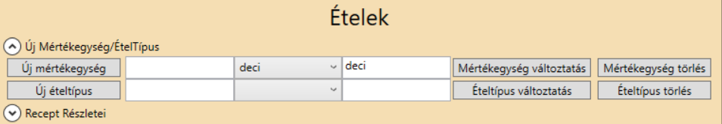

Ha újat akarunk létrehozni akkor bal oldalról haladva az második mezőbe kell beírni az új adatot és mellette a bal oldalt megtalálható gombra (Új mértékegység/új ételtípus) kattintva megtehetjük azt.

Amennyiben meglévőt szeretnénk módosítani vagy törölni akkor a harmadik oszlopban megtalálható legördülő menüben kiválaszthatjuk az adatot , a negyedik mezőbe beírhatjuk mire szeretnénk módosítani és utána a jobb oldalt mellette lévő változtatás gombra kattintva menthetjük vagy tovább ugorva egyet a törlés gombra kattintva törölhetjük azt .

Amennyiben sikerrel kapcsolodott az adatbázishoz és módosított vagy felvitt adatot ha sikerrel ha nem egy felugró ablakban látni fogja az eredményét.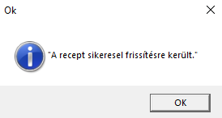

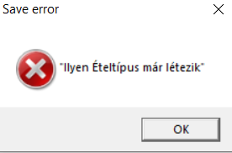

**2.Felhasználók** 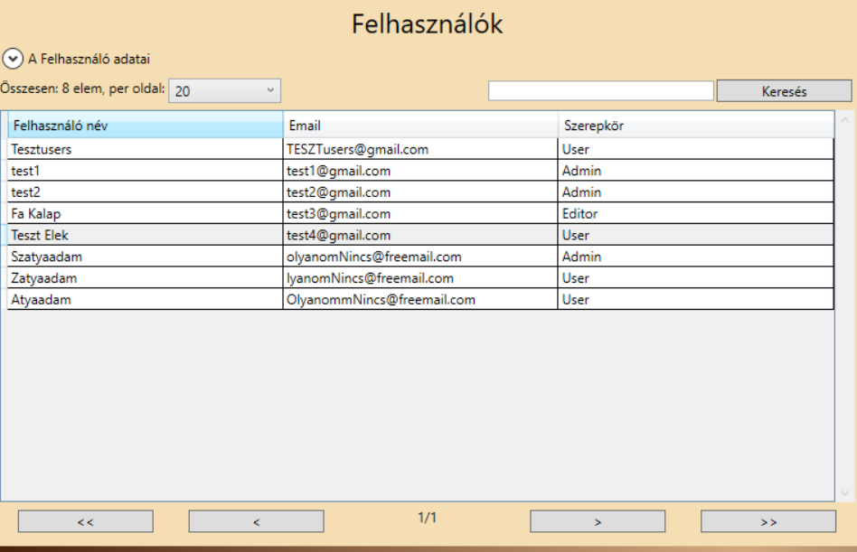

Az itt megtalálható táblázatban találhatóak meg a felhasználók.

Ez a megjelenítés megegyezik az ételek megjelenítésével így erről részletesebben a fentiekben olvashat.

Keresésnél felhasználónév és Email cím alapján lehet szűrni és sorba lehet őket rendezni a címkére kattintva.

A Felhasználó adatai legördülő menüsorra kattintva módosíthatunk vagy törölhetünk felhasználót amennyiben nem Admin szerepköre van.

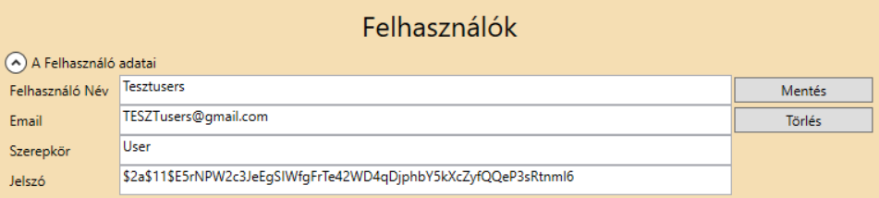

A jobb oldalt megtalálható gombokkal lehet törölni vagy módosítás után menteni felhasználót.

A felhasználónévnek és email címnek nem szabad megegyeznie meglévő felhasználóval.

Validálások a Felhasználó módosításhoz:

Email: Tartalmaznia kell @-karaktert, és a mail-szót . Csak .com vagy .hu az elfogadott.

Szerepkör: A megengedett szerepkörök:1.Admin, 2.Editor, 3.User.

Amennyiben sikerrel kapcsolodott az adatbázishoz és módosított vagy felvitt adatot ha sikerrel ha nem egy felugró ablakban látni fogja az eredményét.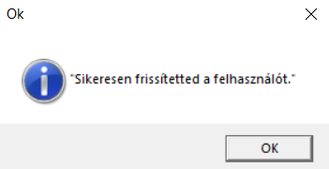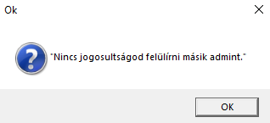

**3.Kijelentkezés**

Ha befejezte a műveleteket és már nincs több tennivaló a kijelentkezés menü gombra kattintva megtörténik a kijelentkezés.

Kijelentkezés után újra bejelentkezhet vagy kiléphet a programból.

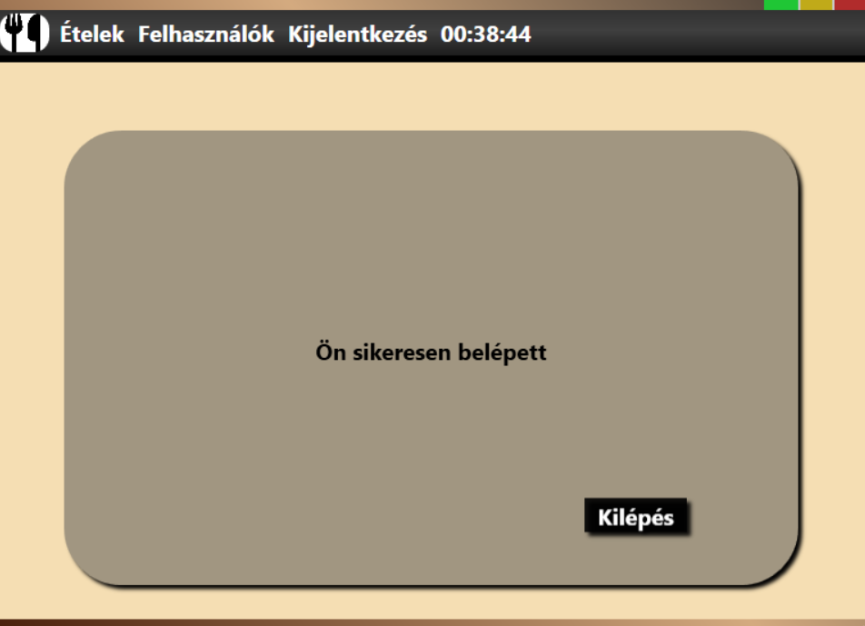

## 

## 

## Asztali alkalmazás fejlesztői dokumentáció

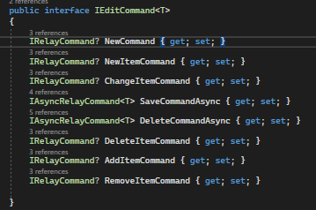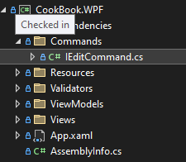

Implementációk, amelyek egy metódust vagy delegációt tesznek közzé a nézetben. Ezek a típusok a nézetmodell és a felhasználói felület elemei közötti parancsok összekapcsolásának módjaként működnek.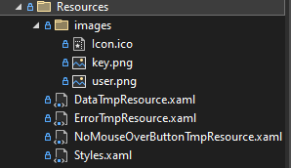

Erőforrások amik segítik a megjelenítést , képekkel, ikonokkal, megjelenítési stílusokkal és hibakezeléssel.

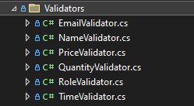

A validators mappában találhatóak meg a validáláshoz szükséges osztályok .

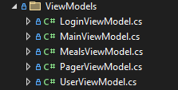

A ViewModels mappában találhatóak meg a megjelenített elemek mögött lévő adatok és folyamatok.

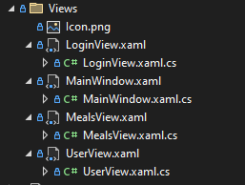

Itt találhatóak meg a megjelenítéshez szükséges oldalak és az osztályuk.

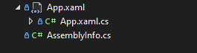

Az app.xaml fájlban deklarációk találhatóak meg az alkalmazásban használt erőforrások után.

## Webes

A weboldal lehetőséget ad arra, hogy egy adott recept hozzávalóit kiválaszthassuk és megadjuk a szükséges mennyiséget, majd az ételhez tartozó összes tulajdonságot megadjuk (leírás, elkészítési idő, ételtípus, fotó).

Lehetőség van továbbá újabb alapanyag felvételére is.

Regisztrált felhasználók létrehozhatnak és módosíthatják saját receptjeiket és a nem regisztrált felhasználóknak is lehetőségük van az adatbázisban publikusan tárolt ételek elérésére, viszont saját receptet nem hozhatnak létre. Kereshetnek adott alapanyagra, elkészítési időre, autótípusra, étel névre.

A felhasználók authentikációja Tokenek segítségével történik.

**A webes alkalmazás funkciói**

**GUI: Graphical User Interface:**

* Új felhasználó regisztrálása.
* Bejelentkezés a felületre.
* Új ételrecept rögzítése, ahol az alapanyagok és az ételtípus egy-egy listából kiválaszthatók.
* Az étel jellemzőinek listázása az étel nevének egy részletére kereséssel.
* Ételek listázása, amelyekben egy megadott hozzávaló szerepel. A hozzávalót egy listából választhatjuk ki.
* Ételek listázása, amelyek megadott étel típusba tartoznak. Az autótípust egy listából választhatjuk ki.
* Receptek Láthatóságának beállítása (Public, Private )
* Étel kedvencekhez való hozzáadása és eltávolítása.
* Ételek listázása, amelyek a megadott idő alatt elkészíthetőek. A megadott vagy annál kevesebb idő alatt elkészíthető ételeket listázza.
* Keresés egy adott felhasználó által feltöltött ételekre. A felhasználó nevét kiválasztva listázzuk az általa rögzített ételeket.